
Ciências Físico-Químicas - 9º ano
Unidade temática:”Classificação dos Materiais”
Ficha de trabalho: A água que bebemos

- A observação cuidadosa dos rótulos das embalagens dos produtos que consumimos é útil, pois podemos encontrar indicações sobre a sua qualidade.
Os rótulos apresentados na figura, são de garrafas de água de duas marcas conhecidas.

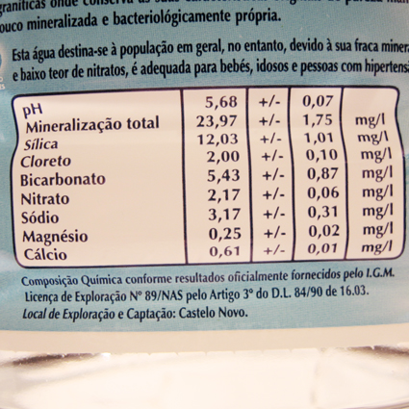
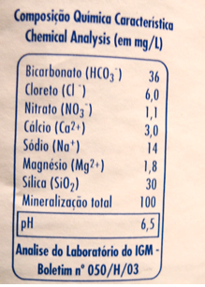
Fig.1- Água X
Fig.2 - Água Y

  - Analisa os dois rótulos, e preenche seguinte a tabela:

 | Quantidade (mg/L)
Componente | Água X | Água Y
Bicarbonato
Cloreto
Nitrato
Cálcio
Sódio
Magnésio
Sílica
1.2 Qual das duas águas tem maior quantidade de minerais?

1.3 Do ponto de vista químico, a água X e Y, são puras? Justifica.

